**LAPORAN PRAKTIKUM**

**Algoritma Pemrograman**

**MODUL No. 2**

**I/O, TIPE DATA & VARIABEL**



**Disusun oleh:**

**ICHSAN MAULANA MUHAMMAD**

**109082500093**

**S1IF-13-04**

**PROGRAM STUDI S1 INFORMATIKA**

**FAKULTAS INFORMATIKA**

**TELKOM UNIVERSITY PURWOKERTO**

**2025**

**LATIHAN KELAS – GUIDED**

1. **Guided 1**

**Source Code**

|  |
| --- |
| package main  import “fmt”  func main() {  var a, b, c, d, e int  var hasil int  fmt.Scanln( &a, &b, &c, &d, &e)  hasil = a + b + c + d e  fmt.Println("Hasilpenjumlahan",a,b,c,d,e,"adalah",hasil)  } |

**Screenshoot program**

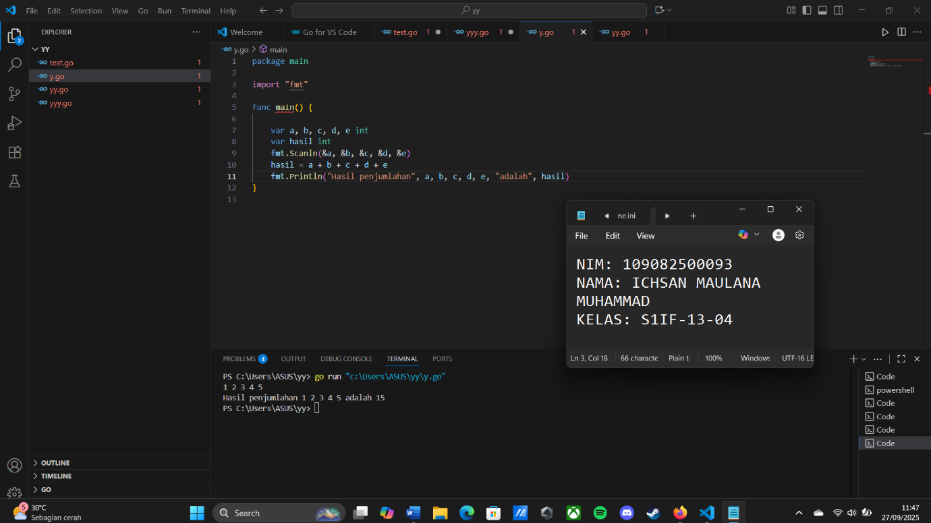

**Deskripsi program**

* Package main : ini adalah paket utama dalam bahasa Go.
* import "fmt" : perintah ini mengimpor paket fmt (format) yang digunakan untuk menjalankan operasi input dan output seperti Scan dan Print.
* func main() : bisa diartikan sebagai “fungsi utama” yang akan dijalankan pertama kali.
* var : kata kunci untuk membuat variabel.
* a, b, c, d, e : lima variabel yang dibuat untuk menampung bilangan yang diinput.
* int : tipe data integer atau bilangan bulat.
* fmt.Scan(&a, &b, &c, &d, &e) : untuk memasukkan lima data angka melalui terminal.
* hasil := a + b + c + d + e : menjumlahkan semua angka dan menyimpannya di variabel hasil.
* fmt.Println(...) : untuk menampilkan hasil penjumlahan beserta angka yang dijumlahkan.

Dalam kode di atas, setelah pengguna memasukkan lima bilangan bulat (a, b, c, d, e) dan menekan Enter, program akan menjumlahkan semua angka tersebut (a + b + c + d + e). Karena semua variabel bertipe integer, maka output yang ditampilkan adalah angka tanpa koma.

1. **Guided 2**

**Source Code**

|  |
| --- |
| package main  import "fmt"  func main() {  var x, fx float64  fmt.Scan(&x)  fx = 2.0/(x+5) + 5  fmt.Println(fx)  } |

**Screenshoot program**

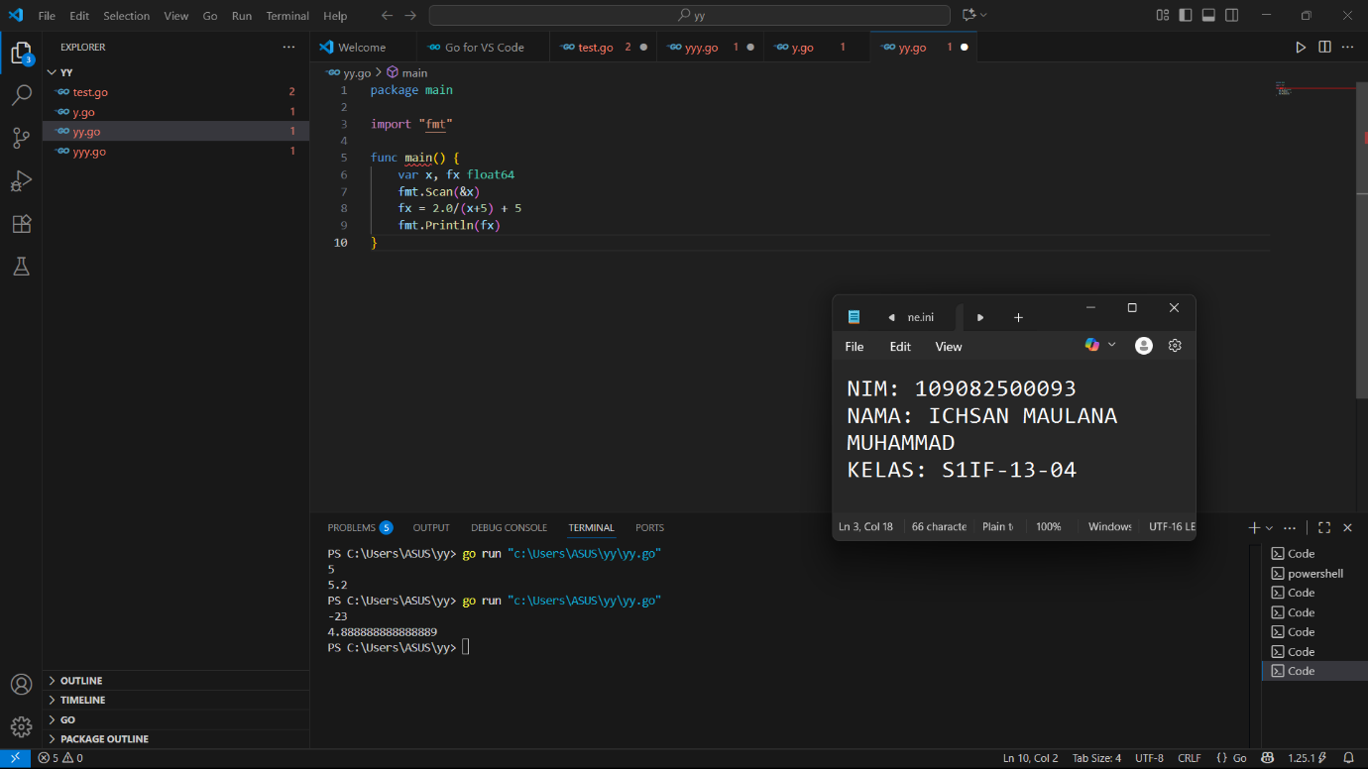

**Deskripsi program**

* Package main : ini adalah paket utama pada bahasa Go.
* import "fmt" : perintah ini digunakan untuk mengimpor paket fmt (format) agar bisa menjalankan perintah input (Scan) dan output (Print/Println).
* func main() : fungsi utama yang akan dieksekusi pertama kali saat program dijalankan.
* var x float64 : membuat variabel x dengan tipe data float64 (bilangan pecahan).
* fmt.Print : digunakan untuk menampilkan teks “Masukan angka pada variabel x: ” di terminal agar user tahu harus mengisi angka.
* fmt.Scan(&x) : digunakan untuk memasukkan data (input) dari user dan menyimpannya ke variabel x.
* fx := 2/(x+5) + 5 : pada baris ini dilakukan proses perhitungan sesuai rumus f(x) = 2/(x+5) + 5, hasilnya disimpan di variabel fx.
* fmt.Println(fx) : menampilkan hasil perhitungan yang sudah disimpan di fx ke layar.

Dalam code di atas, setelah user memasukkan angka lalu menekan Enter, program akan menghitung nilai f(x) berdasarkan rumus. Karena variabel x bertipe float64, hasilnya bisa berupa bilangan desimal.

Contoh:

Jika user memasukkan angka 5, maka program akan menghitung

f(x) = 2 / (5+5) + 5 = 0.2 + 5 = 5.2 dan menampilkan hasilnya di layar.

1. **Guided 3**

**Source Code**

|  |
| --- |
| package main  import "fmt"  func main(){  var c1, c2, c3, c4, c5 byte  var b1, b2, b3 int  fmt.Scan(&c1, &c2, &c3, &c4, &c5)  fmt.Scanf("%c",&b1)  fmt.Scanf("%c",&b2)  fmt.Scanf("%cc",&b3)  fmt.Printf("%c%c%c%c%c",c1, c2, c3, c4, c5)  fmt.Printf("%c%c%c",b1+1, b2+1, b3+1)  } |

**Screenshoot program**

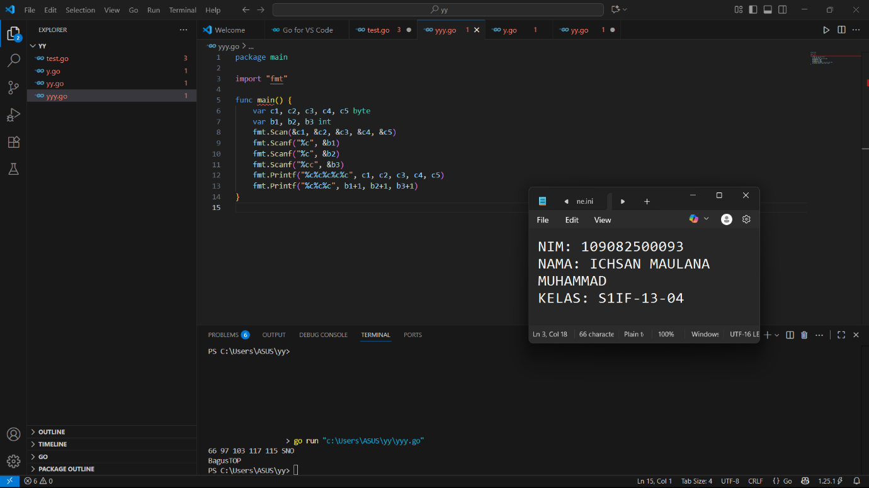

**Deskripsi program**

* Package main : Menandakan bahwa file ini adalah program utama dan bisa langsung dijalankan.
* import "fmt" : Mengimpor paket fmt untuk operasi input dan output seperti Scan dan Print.
* func main() : Fungsi utama yang akan dijalankan pertama kali.
* c1, c2, c3, c4, c5, b1, b2, b3 : Delapan variabel yang digunakan dalam program.
* byte : Tipe data dengan rentang 0 – 255, digunakan untuk menyimpan kode ASCII dari angka yang dimasukkan.
* int : Tipe data bilangan bulat, digunakan untuk menyimpan karakter yang kemudian ditampilkan sebagai kode ASCII.
* fmt.Scan : Digunakan untuk memasukkan data dari keyboard.
* fmt.Print / fmt.Printf : Digunakan untuk menampilkan hasil output ke layar.
* \n : Digunakan untuk membuat baris baru.

Program meminta user memasukkan 5 angka (kode ASCII) dan 3 karakter.

Angka akan dikonversi menjadi karakter sesuai ASCII, dan karakter akan dikonversi menjadi kode ASCII (dalam bentuk angka).

**TUGAS**

1. **Tugas 1**

**Source code**

|  |
| --- |
| package main  import “fmt”  func main() {  var (  satu, dua, tiga string  temp string  )  fmt.Print("Masukan input string: ")  fmt.Scanln(&satu)  fmt.Print("Masukan input string: ")  fmt.Scanln(&dua)  fmt.Print("Masukan input string: ")  fmt.Scanln(&tiga)  fmt.Println("Output awal = " + satu + " " + dua + " " + tiga)  temp = satu  satu = dua  dua = tiga  tiga = temp  fmt.Println("Output akhir = " + satu + " " + dua + " " + tiga)  } |

**Screenshoot program**

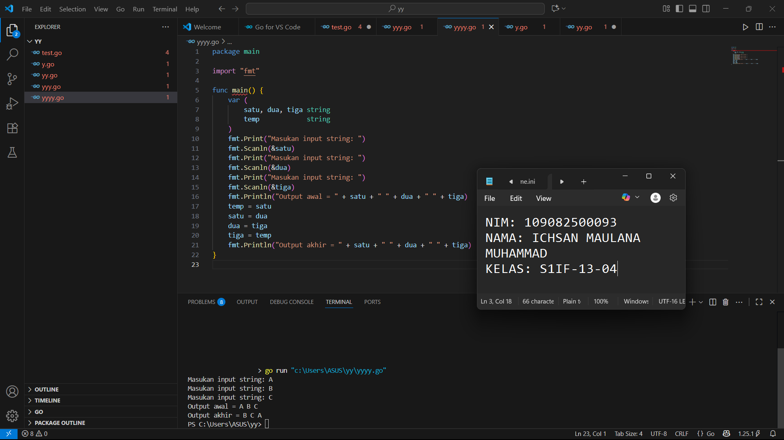

**Deskripsi program**

* Package main : Paket utama dalam bahasa Go, wajib ada di setiap program agar bisa dijalankan.
* import "fmt" : Mengimpor paket fmt yang berfungsi untuk input/output, seperti Print dan Scan.
* func main() : Fungsi utama yang pertama kali dijalankan ketika program dieksekusi.
* var (satu, dua, tiga string; temp string) : Mendeklarasikan empat variabel bertipe string. Variabel satu, dua, tiga untuk menampung input pengguna, sedangkan temp untuk menyimpan nilai sementara.
* fmt.Print("Masukan input string: ") : Menampilkan teks agar pengguna memasukkan data.
* fmt.Scanln(&satu) : Membaca input pertama dan menyimpannya ke variabel satu.
* fmt.Scanln(&dua) : Membaca input kedua dan menyimpannya ke variabel dua.
* fmt.Scanln(&tiga) : Membaca input ketiga dan menyimpannya ke variabel tiga.
* fmt.Println("Output awal = ...") : Menampilkan ketiga nilai input sebelum diubah urutannya.
* temp = satu : Menyimpan nilai satu sementara ke variabel temp.
* satu = dua : Menggeser nilai dua menjadi nilai baru satu.
* dua = tiga : Menggeser nilai tiga menjadi nilai baru dua.
* tiga = temp : Mengembalikan nilai awal satu (yang disimpan di temp) menjadi nilai baru tiga.
* fmt.Println("Output akhir = ...") : Menampilkan hasil akhir setelah urutan digeser ke kiri.

Intinya: Program ini membaca 3 string dari user, lalu menggeser urutannya satu langkah ke kiri, dan menampilkan hasil sebelum dan sesudah pergeseran.

1. **Tugas 2**

**Source code**

|  |
| --- |
| package main  import "fmt"  func main() {      var nama, nim, kelas string      fmt.Print("Masukkan nama   : ")      fmt.Scanln(&nama)      fmt.Print("Masukkan NIM    : ")      fmt.Scanln(&nim)      fmt.Print("Masukkan Kelas  : ")      fmt.Scanln(&kelas)      fmt.Println("Perkenalkan saya adalah", nama+", salah satu mahasiswa Prodi S1-TI dari Kelas", kelas, "dengan NIM", nim+".")  } |

**Screenshoot program**

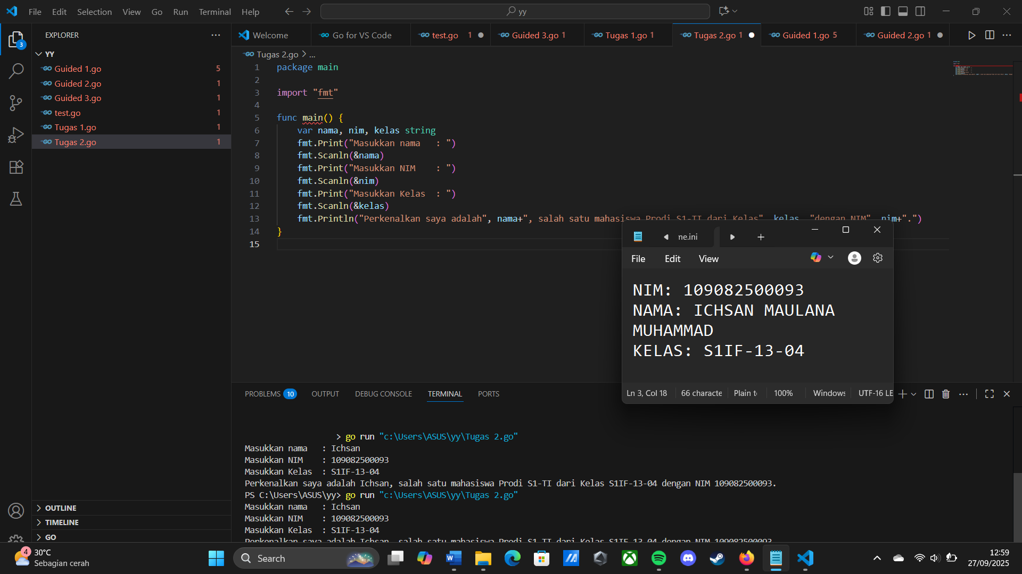

**Deskripsi program**

* + Package main : Paket utama, wajib ada supaya program bisa dijalankan.
  + import "fmt" : Mengimpor paket fmt yang dipakai untuk input/output (Print & Scanln).
  + func main() : Fungsi utama yang pertama kali dieksekusi.
  + var nama, nim, kelas string : Mendeklarasikan 3 variabel bertipe string untuk menampung data dari user.
  + fmt.Print("Masukkan Nama: ") : Menampilkan teks agar user menginputkan nama.
  + fmt.Scanln(&nama) : Membaca input nama dari user dan menyimpannya ke variabel nama.
  + fmt.Scanln(&nim) : Membaca input NIM dari user dan menyimpannya ke variabel nim.
  + fmt.Scanln(&kelas) : Membaca input kelas dari user dan menyimpannya ke variabel kelas.
  + fmt.Println(...) : Menampilkan kalimat perkenalan yang sudah digabung dengan data yang dimasukkan user.

Intinya:

Program ini meminta pengguna untuk memasukkan nama, NIM, dan kelas, kemudian menampilkan kalimat perkenalan menggunakan data tersebut.

1. **Tugas 3**

**Source code**

|  |
| --- |
| package main  import (     "fmt"    "math"  )  func main() {      var r float64      fmt.Print("Masukkan jari-jari lingkaran: ")      fmt.Scanln(&r)      luas := math.Pi * r * r      fmt.Printf("Luas lingkaran = %.1f\n", luas)  } |

**Screenshoot program**

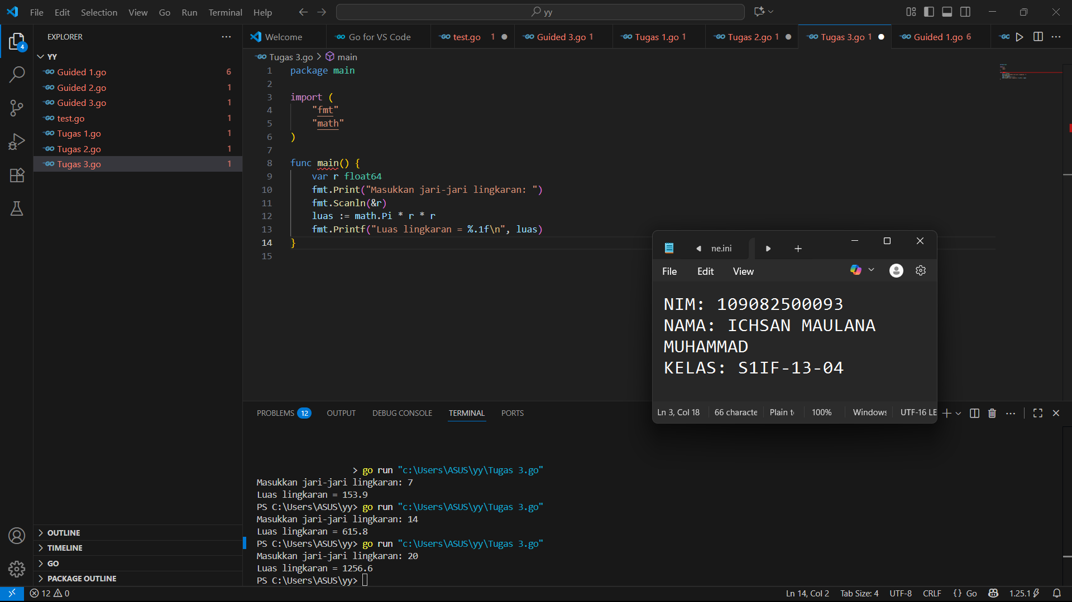

**Deskripsi program**

* + Package main : Paket utama agar program dapat dieksekusi.
  + import ( "fmt" "math" ) : Mengimpor paket fmt untuk input/output, dan paket math untuk menggunakan nilai π (pi).
  + func main() : Fungsi utama yang dijalankan pertama kali saat program dieksekusi.
  + var r float64 : Membuat variabel r untuk menyimpan jari-jari dengan tipe data float64 (bilangan real).
  + fmt.Print("Masukkan jari-jari lingkaran: ") : Menampilkan pesan agar user memasukkan jari-jari.
  + fmt.Scanln(&r) : Membaca input dari user dan menyimpannya ke variabel r.
  + luas := math.Pi * r * r : Menghitung luas lingkaran menggunakan rumus π × r² dan menyimpannya ke variabel luas.
  + fmt.Println("Luas lingkaran =", luas) : Menampilkan hasil perhitungan luas lingkaran.

Intinya:

Program ini meminta pengguna memasukkan jari-jari lingkaran, kemudian menghitung luas lingkaran dengan rumus π × r², dan menampilkan hasilnya di layar.

1. **Tugas 4**

**Source code**

package main

import "fmt"

func main() {

    var F float64

    fmt.Print("Masukkan suhu dalam Fahrenheit: ")

    fmt.Scanln(&F)

    C := (F - 32) * 5 / 9

    fmt.Println("Suhu dalam Celsius =", C)

}

**Screenshoot program**

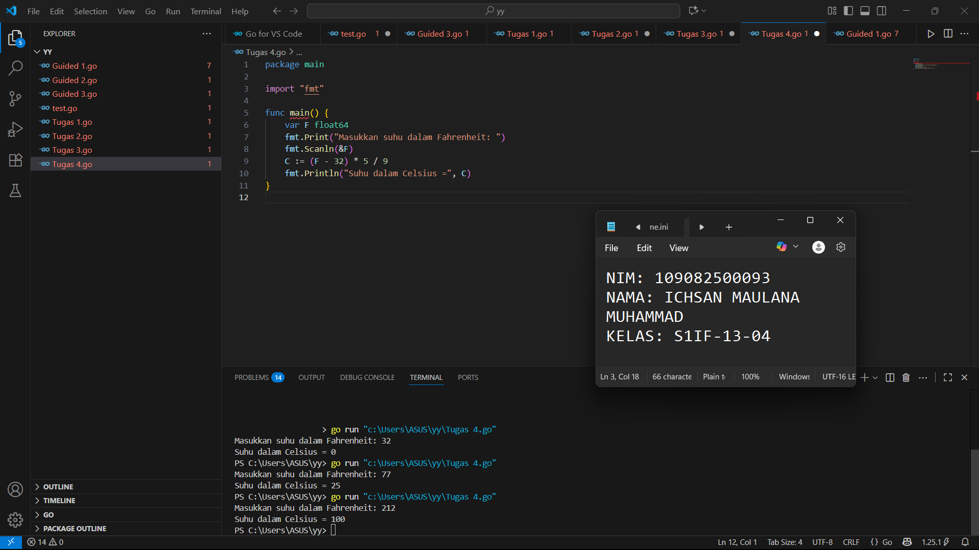

**Deskripsi program**

* package main : Paket utama agar program bisa dijalankan.
* import "fmt" : Mengimpor paket fmt yang digunakan untuk input dan output.
* func main() : Fungsi utama yang pertama kali dieksekusi saat program berjalan.
* var F float64 : Membuat variabel F untuk menyimpan input suhu Fahrenheit dengan tipe data float64 (bilangan real).
* fmt.Print("Masukkan suhu dalam Fahrenheit: ") : Menampilkan pesan agar user memasukkan suhu Fahrenheit.
* fmt.Scanln(&F) : Membaca input suhu dari user dan menyimpannya ke variabel F.
* C := (F - 32) * 5 / 9 : Menghitung suhu dalam Celsius menggunakan rumus konversi dari Fahrenheit ke Celsius.
* fmt.Println("Suhu dalam Celsius =", C) : Menampilkan hasil konversi suhu dalam bentuk Celsius.

Intinya:

Program ini meminta pengguna memasukkan suhu dalam Fahrenheit, kemudian menghitung konversinya ke Celsius dengan rumus (F − 32) × 5 / 9, dan menampilkan hasilnya di layar.

**TUGAS PENDAHULUAN**

Tugas pendahuluan wajib dikerjakan untuk semua praktikan dan dikumpulkan bersamaan dengan laporan praktikum (laprak), dengan deadline yang sama.

1. Jelaskan perbedaan fmt.Print(), fmt.Println(), dan fmt.Printf() di Go!

* fmt.Print() → Mencetak output tanpa menambahkan baris baru di akhir.
* fmt.Println() → Mencetak output dan otomatis menambahkan baris baru di akhir.
* fmt.Printf() → Mencetak output dengan format khusus menggunakan format specifier seperti %d, %f, %s.

1. Jelaskan penggunaan tipe data int, float64, bool, dan string di Go!

* int → Menyimpan bilangan bulat.

Contoh: var umur int = 20

* float64 → Menyimpan bilangan pecahan / desimal.

Contoh: var ipk float64 = 3.75

* bool → Menyimpan nilai logika true atau false.

Contoh: var lulus bool = true

* string → Menyimpan teks / kumpulan karakter.

Contoh: var nama string = "Budi"

1. Bagaimana Cara mendeklarasikan variabel dengan kata kunci var dan dengan acara singkat? Berikan contoh! Hint “:=”

* Var

var umur int = 20

* Tanpa Var

Umur := 20

1. Apa perbedaan antara operator == dan = dalam bahasa Go?

* = adalah operator penugasan (assignment) → dipakai untuk memberi nilai ke variabel.
* == adalah operator perbandingan (equality) → dipakai untuk mengecek apakah dua nilai sama, hasilnya true/false.

Jadi = buat ngasih nilai, == buat membandingkan nilai.

1. Buatlah program Go sederhana untuk meminta input nama kalian, lalu menampilkan nama.

**Source code**

package main

import "fmt"

func main() {

var nama string

fmt.Print("Masukkan nama: ")

fmt.Scanln(&nama)

fmt.Println("Nama kamu adalah:", nama)

}

**Screenshoot program**

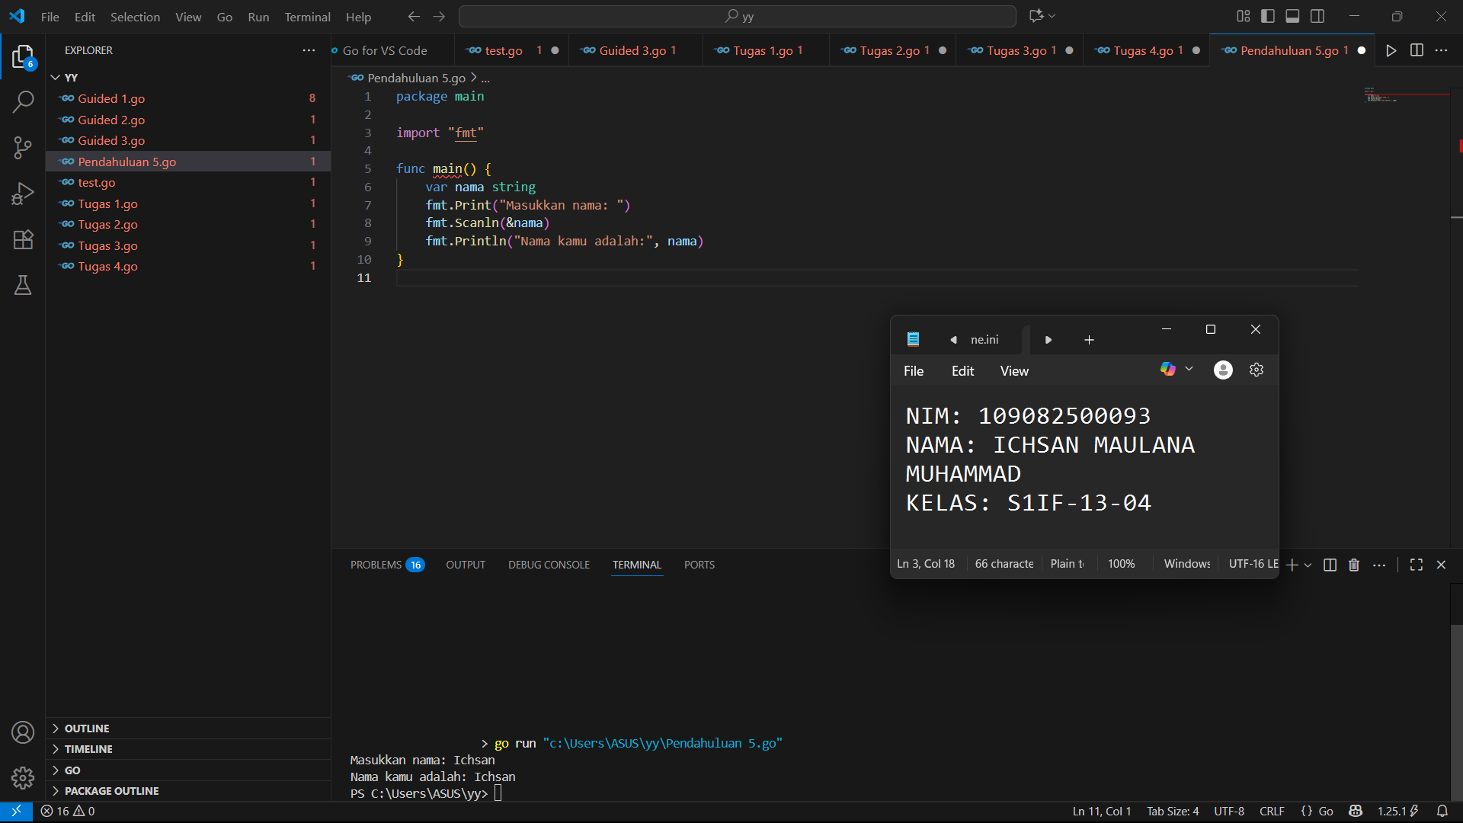

**Penjelasan singkat**

* var nama string → membuat variabel nama bertipe string.
* fmt.Scanln(&nama) → membaca input nama dari user.
* fmt.Println(...) → menampilkan nama yang sudah diinput.